Отчёт по 6 этапу индивидуального проекта

Операционные системы

Сячинова Ксения Ивановна

Содержание

# 1 Цель работы

* Сделать поддержку английского и русского языков.
* Разместить элементы сайта на обоих языках.
* Разместить контент на обоих языках.
* Сделать пост по прошедшей неделе.
* Добавить пост на тему по выбору (на двух языках).

# 2 Выполнение лабораторной работы

1. Будем действовать по алгоритму, который есть на сайте [https://wowchemy.com/docs/getting-started/page-builder/#icons]. Сначала создаём папку i18n и создаём там два файл ru.yaml и en.ymal. Затем, размещаем там скрипты для русского и английского языка. (рис. 1), (рис. 2)

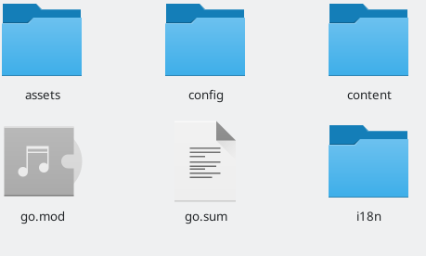

Рис. 1: Создание папки

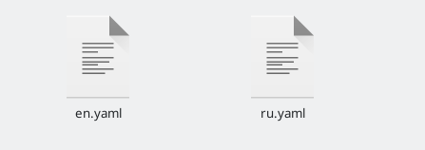

Рис. 2: Создание файлов

Для удобства создаю в папке contant две папки, в которых будут храниться все файлы на разных языках. (рис. 3)

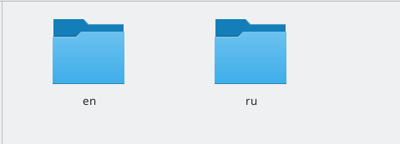

Рис. 3: Папки

После этого меняем во всех файлах типа md информацию на английский язык. Все посты, меню, достижения и прочее разделы переводим вручную. Вот несколько примеров. (рис. 4), (рис. 5), (рис. 6), (рис. 7)

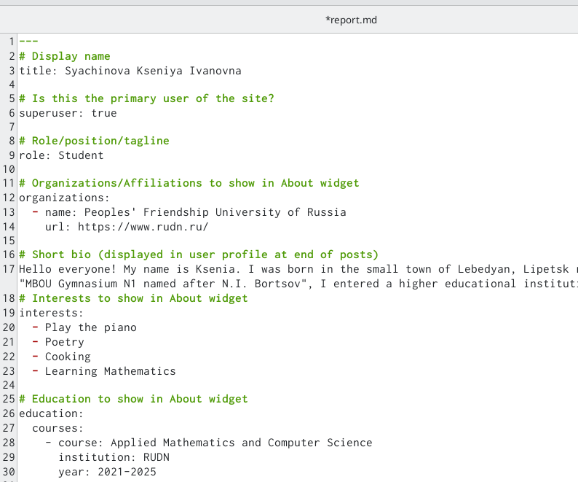

Рис. 4: 1

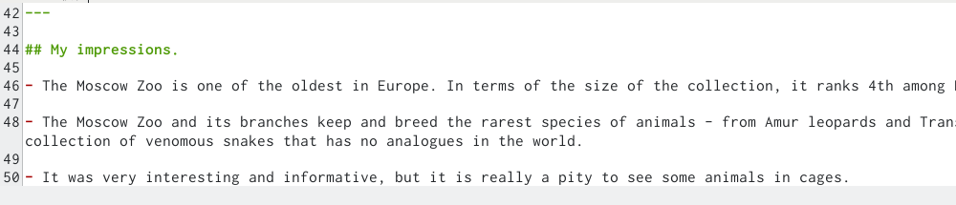

Рис. 5: 2

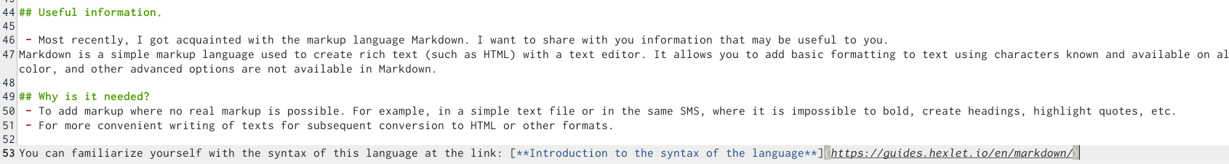

Рис. 6: 3

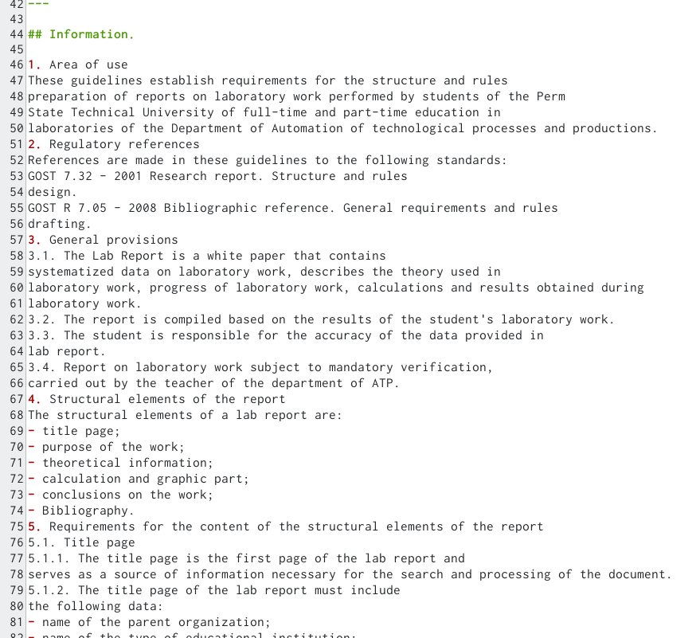

Рис. 7: 4

Вот что вышло на сайте. (рис. 8), (рис. 9), (рис. 10)

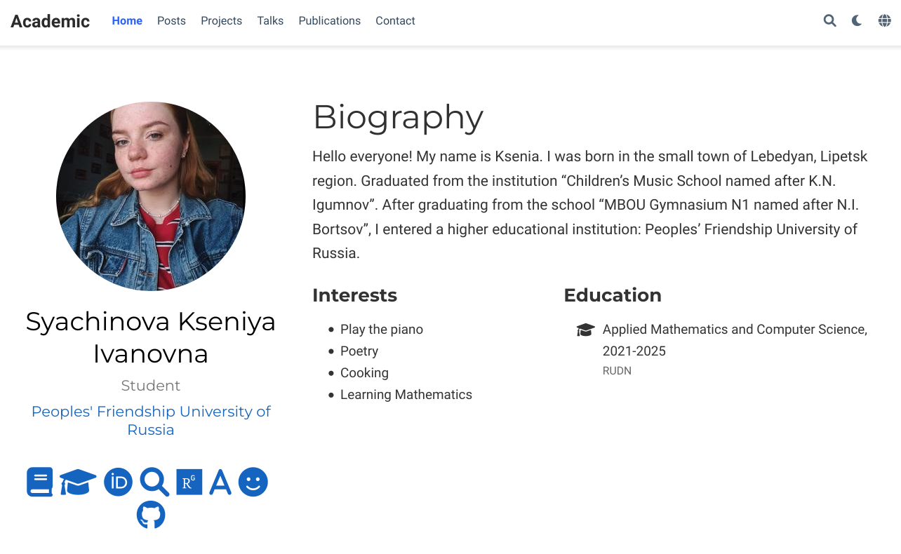

Рис. 8: 1

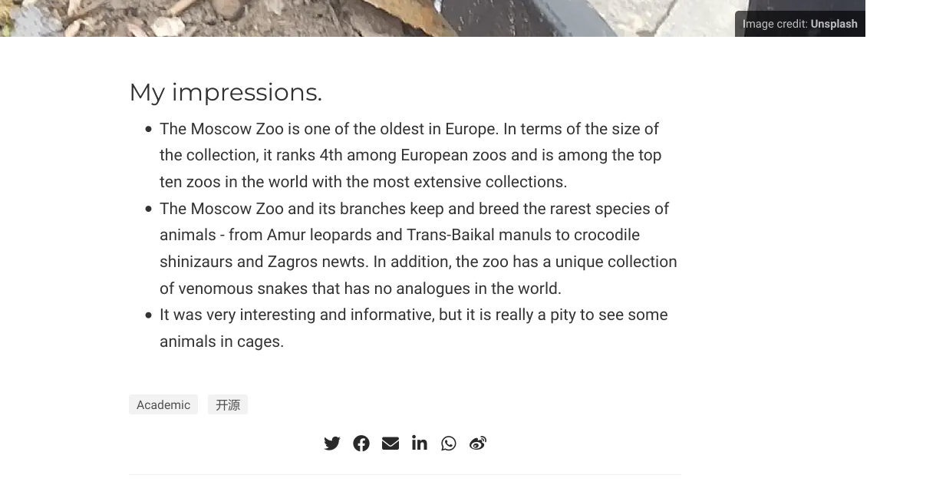

Рис. 9: 2



Рис. 10: 3

После этого сделали пост по прошедшей неделе и также перевели его на английский язык.(рис. 11), (рис. 12)



Рис. 11: Пост недели

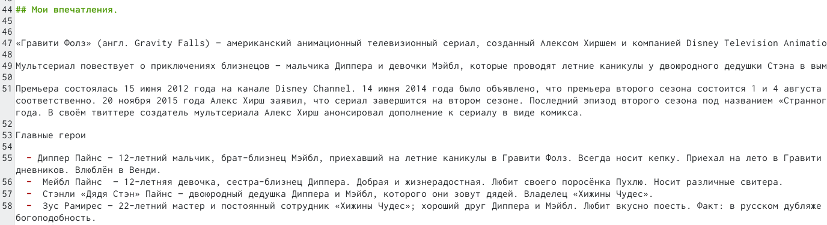

Рис. 12: Пост недели 1

После этого делаем пост на любую тему, рецепт блинчиков. (рис. 13)

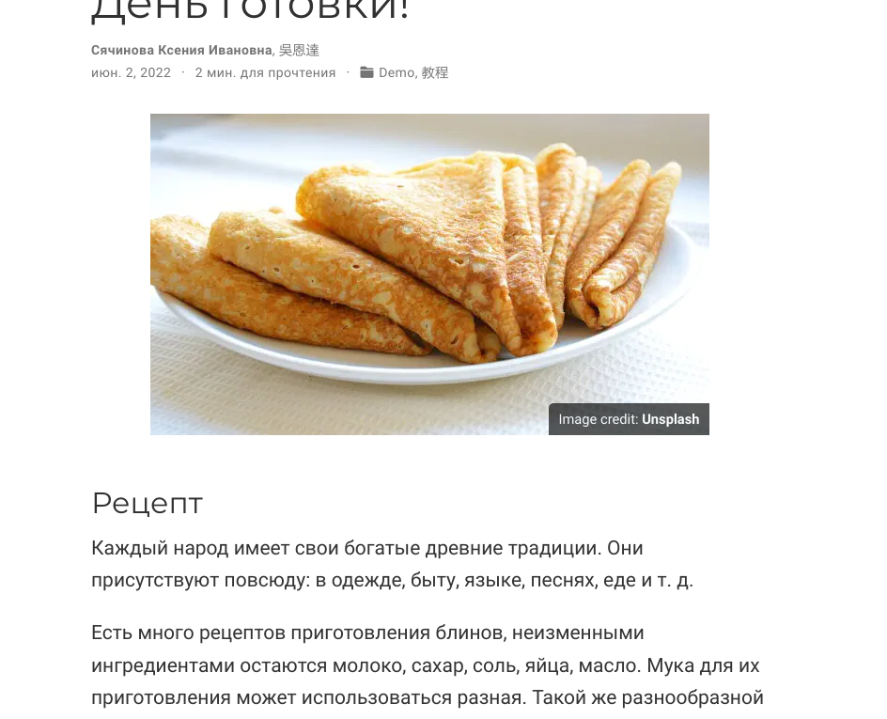

Рис. 13: Пост по выбору

Запускаем сайт и проверяем, всё работает корректно!

# 3 Выводы

Мы научились делать поддержку английского и русского языков и отработали навык написания постов, и закончили делать сайт.